RANGKUMAN TATA BUSANA

BAB I

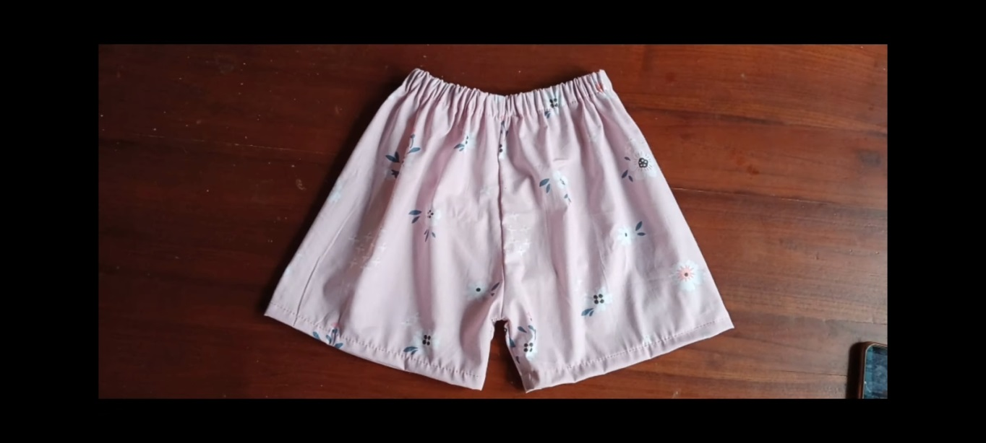MEMBUAT CELANA PENDEK SANTAI

* *Celana pendek* adalah salah satu celana yang nyaman digunakan sehari-hari, karena bentuknya yang simpel dan mudah digunakan sehingga nampak santai dan nyaman untuk digunakan oleh laki-laki maupun perempuan.
* Bahan-bahan :

1. 2 lembar kain katun  
   ukuran 0,5 m
2. Pita karet

* Alat-alat :

1. Kapur gambar
2. Gunting
3. Mesin jahit

* Cara membuat :

1. Siapkan celana pendek untuk menjadi patokan
2. 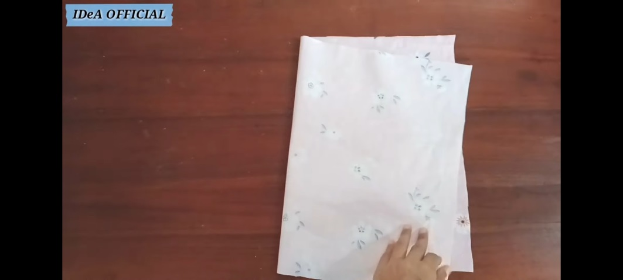Siapkan kain katun, lalu lipat dengan posisi warna yang bagus ada di dalam
3. 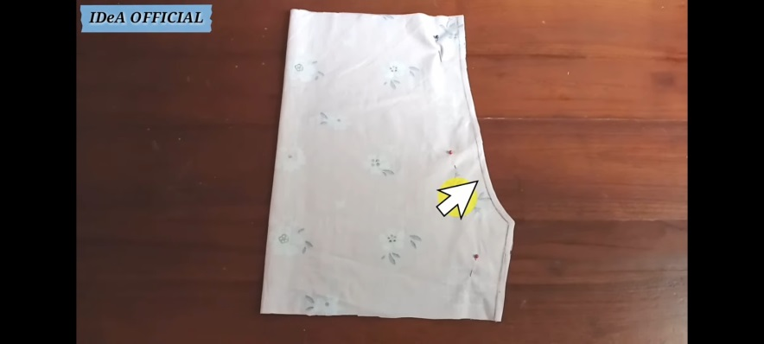Lipat celana, letakkan di atas kain lalu jiplak dan potong sesuai pola dengan menyisakan 1 cm dari luar pola

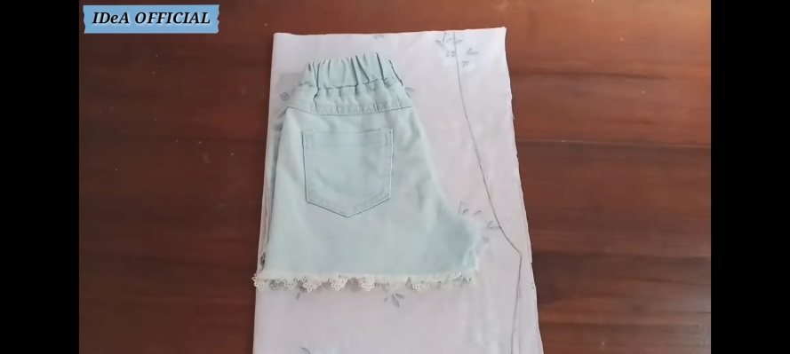

1. 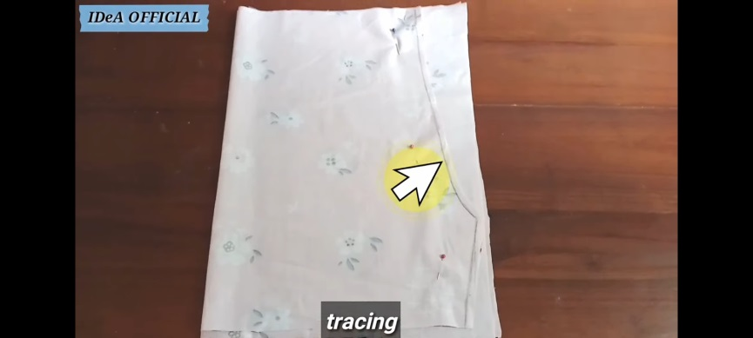Lakukan juga pada kain kedua, jiplak lalu potong sesuai pola
2. 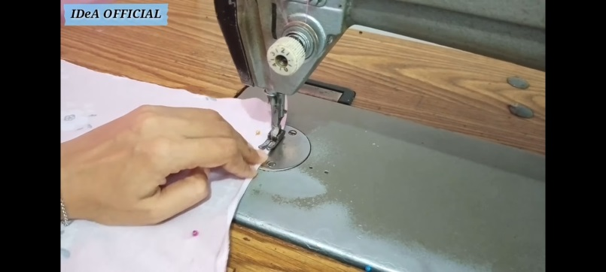Bentangkan kain lalu timpa kedua kain, pertemukan kedua kain pada sisi yang bagus. Lalu jahit sisi kiri dan kanannya

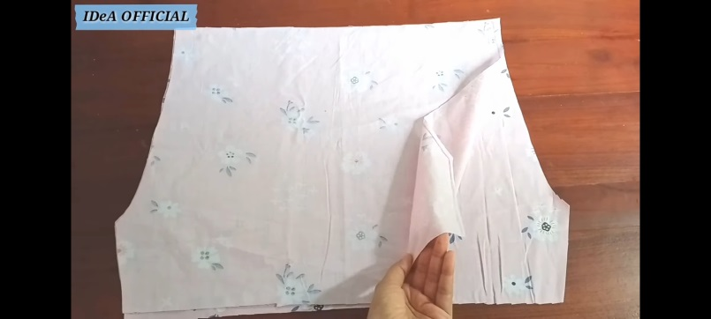

1. 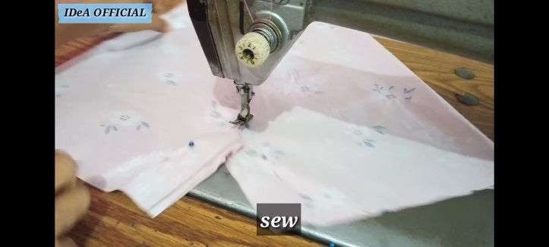Lalu buka bagian tengah kain, lalu jahit di bagian yang di tunjuk

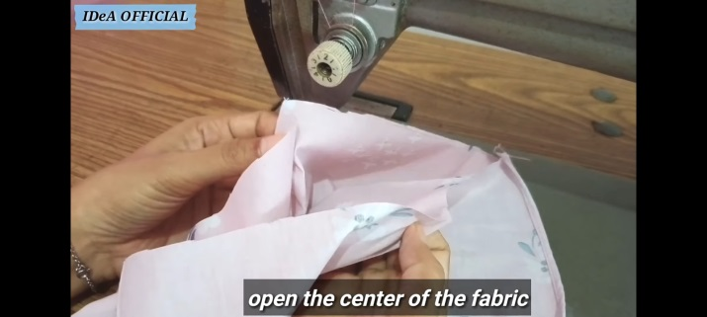

1. Kemudian buat ban pinggang, lipat kain sesuai ukuran pita karet lalu

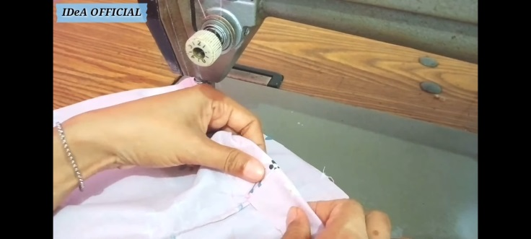jahit sekelilingnya

1. 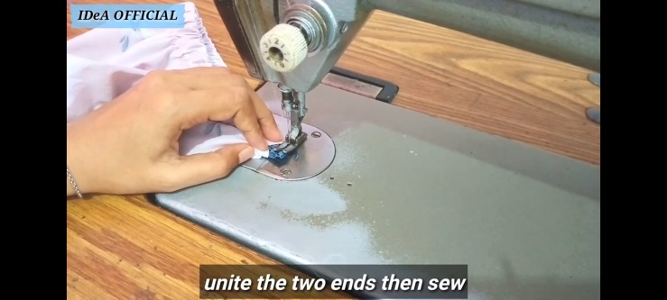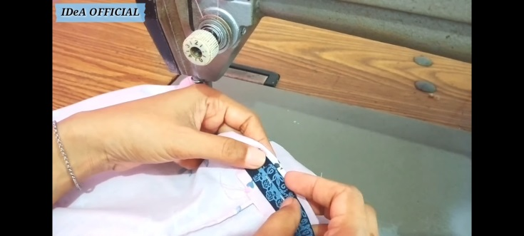Masukkan karet elastis dengan bantuan peniti. Jika sudah satukan kedua ujungnya lalu jahit karet elastis agar tidak lepas
2. 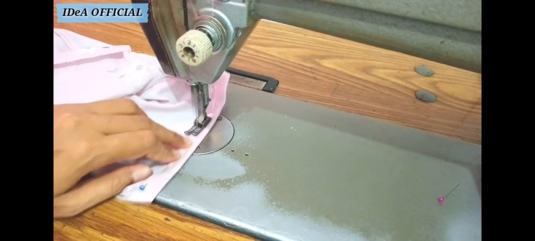Terakhir kita lipat bagian bawah celana, sejajarkan lalu jahit sekelilingnya
3. Balik celana dan ini dia celana pendek kita sudah jadi ☺

